МИНИСТЕРСТВО ОБРАЗОВАНИЯ РЕСПУБЛИКИ БЕЛАРУСЬ

Учреждение образования
«Гомельский государственный университет имени Франциска Скорины»

Математический факультет

Кафедра МПУ

Разработка компонент подсистемы «Библиотека» АСУ ГГУ

Курсовая работа

Исполнитель:
студент группы ПО-41 _______________ Чураков Н. С.

Научный руководитель:
ассистент кафедры МПУ_______________ Короткевич Л. И.

Гомель 2010
СОДЕРЖАНИЕ

ВВЕДЕНИЕ 3
1 НАЗНАЧЕНИЕ И ВОЗМОЖНОСТИ РАЗРАБОТАННЫХ ПРОГРАММНЫХ СРЕДСТВ 4
2 ОПИСАНИЕ СРЕДСТВ РАЗРАБОТКИ ПРИЛОЖЕНИЯ 5
2.1 Среда разработки Delphi 7 5
2.2 Система управления реляционными базами данных Microsoft SQL Server 6
2.3 Использованные средства Microsoft SQL Server 7
3 СТРУКТУРА БАЗЫ ДАННЫХ ПРИЛОЖЕНИЯ 9
4 СХЕМА ДИАЛОГА ПОЛЬЗОВАТЕЛЯ С РАЗРАБОТАННЫМИ ПРОГРАММНЫМИ СРЕДСТВАМИ 12
4.1 Выдача книг 13
4.2 Возврат книг 16
4.3 Настройка приложения 17
5 ПРИМЕРЫ ИСПОЛЬЗОВАНИЯ РАЗРАБОТАННЫХ ПРОГРАММНЫХ СРЕДСТВ 18
ЗАКЛЮЧЕНИЕ 21
СПИСОК ИСПОЛЬЗОВАННЫХ ИСТОЧНИКОВ 22
ПРИЛОЖЕНИЕ А ЛИСТИНГ ПРОГРАММЫ 23

ВВЕДЕНИЕ

Современный мир характеризуется наличием огромного объёма накопленной информации. Развитие науки и экономики, рост численности населения способствуют прогрессивному увеличению объёма информации, а также усложнению ее структуры и взаимосвязей. Для организации и упрощения обработки информации создаются информационные системы. Неотъемлемой частью любой информационной системы является база данных, в которой хранятся сведения о конкретных объектах реального мира.
На любом предприятии актуальной является проблема рациональной организации и удобного использования имеющейся информации. Решение данной проблемы позволит уменьшить затраченное время на поиск и обработку необходимой информации. Так автоматизация библиотек позволяет работникам библиотечной сферы избавиться от многих рутинных процессов, что обеспечивает наиболее быстрое и качественное обслуживание читателей.
В данной курсовой работе были разработаны компоненты подсистемы «Библиотека» АСУ ГГУ. В ходе разработки, была создана база данных системы, разработаны программные компоненты серверной и клиентской части.
Данная курсовая работа состоит из пяти разделов.
В первом разделе было рассмотрено назначение и возможности разработанных программных средств.
Во втором разделе содержится описание средств разработки приложения.
В третьем разделе описана структура базы данных приложения.
В четвёртом разделе представлена схема диалога пользователя с разработанными программными средствами.
В пятом разделе приведены примеры использования разработанных программных средств.

1 НАЗНАЧЕНИЕ И ВОЗМОЖНОСТИ РАЗРАБОТАННЫХ ПРОГРАММНЫХ СРЕДСТВ

В данной курсовой работе была поставлена задача разработки компонент подсистемы «Библиотека» АСУ ГГУ. При выполнении этой курсовой работы было реализовано приложение в среде Delphi 7, которое позволяет организовать эффективную работу библиотекаря.
Разработанная система способна выполнять следующих функций:
- Поддерживается ввод сведений о выдачах литературы.
- При взаимодействии с приложением библиотекарь может воспользоваться механизмом поиска, который способствует уменьшению временных затрат.
- В системе реализована возможность осуществлять настройку по категориям читателей.
Общая функциональная схема работы приложения представлена на рисунке 1.1.

Библиотекарь
Приложение
MS SQL Server
Сведения о литературе
Отдел комплектации библиотеки
Данные о читателях
Службы университета

Рисунок 1.1 - Функциональная схема работы приложения

2 ОПИСАНИЕ СРЕДСТВ РАЗРАБОТКИ ПРИЛОЖЕНИЯ

В ходе выполнения данной курсовой для создания клиентской части приложения была использована среда разработки Delphi 7, а для реализации серверной части был использован Microsoft SQL Server.

2.1 Среда разработки Delphi 7

Delphi - интегрированная среда разработки программного обеспечения для Microsoft Windows на языке Delphi, созданная первоначально фирмой Borland и на данный момент принадлежащая и разрабатываемая Embarcadero Technologies.
Система программирования Delphi существует в нескольких редакциях:
- Delphi Personal — минимальный набор для любителей, изучающих программирование;
- Delphi Professional — набор для профессиональных разработчиков-индивидуалов;
- Delphi Enterprise — полный набор инструментальных средств для фирм, занимающихся изготовлением программного обеспечения на заказ.
- Delphi Architect — самый «упакованный» вариант, добавляющий к набору Delphi Enterprise средства коллективной разработки и средства моделирования данных.
Delphi — это комбинация нескольких важнейших технологий:
- Высокопроизводительный компилятор.
- Объектно-ориентированная модель компонент.
- Визуальное построение приложений из программных прототипов.
- Масштабируемые средства для построения баз данных.
Компилятор, встроенный в Delphi, обеспечивает высокую производительность, необходимую для построения приложений в архитектуре “клиент-сервер”. Он предлагает легкость разработки и быстрое время проверки готового программного блока. Кроме того, Delphi обеспечивает быструю разработку без необходимости писать вставки на Си или ручного написания кода.
В процессе построения приложения разработчик выбирает из палитры готовые компоненты. Еще до компиляции он видит результаты своей работы. В этом смысле проектирование в Delphi мало чем отличается от проектирования в интерпретирующей среде, однако после выполнения компиляции получается код, который исполняется в 10-20 раз быстрее.
Основной упор в Delphi делается на максимальном реиспользовании кода. Это позволяет разработчикам строить приложения весьма быстро из заранее подготовленных объектов, а также дает им возможность создавать свои собственные объекты для среды Delphi. Никаких ограничений по типам объектов, которые могут создавать разработчики, не существует. Разработчики имеют доступ к тем же объектам и инструментам, которые использовались для создания среды разработки. В результате нет никакой разницы между объектами, поставляемыми Borland или третьими фирмами, и объектами, которые можно самостоятельно создать.
Cреда Delphi включает в себя полный набор визуальных инструментов для быстрой разработки приложений, поддерживающей разработку пользовательского интерфейса и подключение к корпоративным базам данных. Библиотека визуальных компонент, включает в себя стандартные объекты построения пользовательского интерфейса, объекты управления данными, графические объекты, объекты мультимедиа, диалоги и объекты управления файлами.
Delphi использует структурный объектно-ориентированный язык. Программисты, использующие Delphi, могут быстро начать производить работающие приложения, и им не придется для этого изучать особенности программирования событий в Windows. Delphi полностью поддерживает передовые программные концепции, включая инкапсуляцию, наследование, полиморфизм и управление событиями.
Delphi позволяет разработчикам настраивать среду. Можно легко изменить палитру компонент, инструментальную линейку, а также настраивать выделение синтаксиса цветом.
Delphi обладает мощнейшим, встроенным в редактор графическим отладчиком, позволяющим находить и устранять ошибки в коде. Delphi позволяет установить точки останова, проверить и изменить переменные, при помощи пошагового выполнения в точности понять поведение программы. Если же требуются возможности более тонкой отладки, можно использовать доступный Turbo Debugger для проверки ассемблерных инструкций и регистров процессора.

2.2 Система управления реляционными базами данных Microsoft SQL Server

Microsoft SQL Server — это законченное решение для управления и анализа данных, позволяющее оперативно развертывать масштабируемые приложения нового поколения. SQL Server — ключевой компонент поддержки электронной коммерции, интерактивных деловых приложений и хранилищ данных, обеспечивающий масштабируемость, необходимую для поддержки растущих, динамических сред. В SQL Server предусмотрена широчайшая поддержка XML и других форматов, используемых в Интернете, функций производительности и доступности, гарантирующих своевременное решение поставленных задач, а также развитой функциональности управления и настройки, позволяющей автоматизировать выполнение рутинных задач и снизить совокупную стоимость владения.
SQL Server является реляционной СУБД, которая использует язык Transact-SQL для пересылки сообщений между компьютером клиента и компьютером, на котором работает SQL Server. Реляционная СУБД состоит из механизма баз данных, собственно баз данных и приложений, необходимых для управления данными и компонентами реляционной СУБД. Реляционная СУБД организует данные в виде связанных строк и столбцов, составляющих базу данных. Реляционная СУБД отвечает за поддержку структуры базы данных и решает следующие задачи:
  - поддерживает связи между данными в базе;
  - гарантирует корректное хранение данных и выполнение правил, регламентирующих связи между ними;
  - восстанавливает данные после аварии системы, переводя их в согласованное состояние, зафиксированное до сбоя.

2.3 Использованные средства Microsoft SQL Server

При разработке приложения были созданы необходимые компоненты серверной части. Их детальное описание представлено в таблице 2.1.

Таблица 2.1 – Компоненты серверной части
№ | Название | Тип | Назначение
1 | View_books | представление | Отображение информации о книгах
2 | Have_book | функция | Проверка наличия книги
3 | Behind | функция | Проверка времени сдачи
4 | Student_debts | функция | Отображение информации о долгах читателя
5 | Give_book | процедура | Выдача книги
6 | Return_book | процедура | Возврат книги

Для создания описанных компонент используется следующий SQL-код:

--проверка наличия книги @id-идентификатор книги
DROP FUNCTION have_book Go
CREATE FUNCTION have_book (@id INT)
RETURNS VARCHAR(4)
AS
BEGIN
IF (exists(select * from debts where bookId=@id))
RETURN 'Нету'
RETURN 'Есть'
END GO
--проверка времени сдачи @end-дата сдачи
DROP FUNCTION behind Go
CREATE FUNCTION behind (@end smalldatetime)
RETURNS VARCHAR(3)
AS
BEGIN
IF (getdate()>@end)
RETURN 'Да'
RETURN 'Нет'
END GO
--долги читателя @studentId-идентификатор читателя
--@category-категория читателя
DROP FUNCTION student_debts GO
CREATE FUNCTION student_debts (@studentId int,@category varchar(20))
RETURNS TABLE
AS
RETURN
select debts.id as id, dbo.behind(e) as Просрочен,s as Начало, e as Конец,[Инвентарный номер],Заглавие,Год,Цена from debts,view_books
where bookid=view_books.id and studentId=@studentId and category=@category GO
--представление информации о книгах
DROP VIEW view_books GO
CREATE VIEW view_books
AS
select dbo.have_book(webId) as Наличие,
webId as id,
webDate as date, zagl as Заглавие,
zasv as [Сведения о заглавии],
avt1 as Автор,
avt2 as Соавтор,
langName as Язык,
ob as Объём,
god as Год,
nvl as [Вид литературы],
npr as [Предмет],
sigl as [Место хранения],
rin as [Инвентарный номер],
bbk as ББК,
nmi as [Название места издания],
niz as [Название издательства],
svot as [Под редакцией],
dbo_cena.price as Цена from
((((dbo_katal left join dbo_weblanguages on yazyk=dbo_weblanguages.code)
left join dbo_izdat on dbo_katal.kiz=dbo_izdat.code)
left join dbo_vidlit on dbo_katal.kvl=dbo_vidlit.code)
left join dbo_invnom on dbo_katal.webid=dbo_invnom.id )
left join dbo_cena on dbo_katal.webid=dbo_cena.id,dbo_predmet,dbo_mesizd
where
dbo_katal.kpr=dbo_predmet.code and
dbo_katal.kmi=dbo_mesizd.code GO
--выдача книги @category-категория читателя @bookId-идентификатор книги
--@studentId-идентификатор читателя @s-начало периода @e-конец периода
DROP PROC give_book GO
CREATE PROC give_book @category varchar(20), @bookId int,@studentId int, @s smalldatetime,@e smalldatetime
AS
INSERT INTO debts (category,bookId,studentId,s,e)
VALUES(@category,@bookId,@studentId,@s,@e) GO
--возврат книги @id-идентификатор книги
DROP PROC return_book GO
CREATE PROC return_book @id int
AS
DELETE FROM debts
WHERE id=@id GO

3 СТРУКТУРА БАЗЫ ДАННЫХ ПРИЛОЖЕНИЯ

В ходе выполнения данной курсовой работы была разработана база данных библиотеки, предназначенная для использования приложением. База данных состоит из 9 таблиц, описание которых приведено в таблице 3.1.

Таблица 3.1 – Состав таблиц
Название таблицы | Сведения о содержимом
dbo_invnom | перечень инвентарных номеров
dbo_izdat | справочник по издательствам
dbo_mesizd | наименование мест издания
dbo_predmet | перечень тематик
dbo_vidlit | информация о видах литературы
dbo_weblanguages | перечень языков
dbo_cena | сведения о ценах
dbo_katal | каталог имеющейся литературы
debts | долги

В ходе проектирования базы данных были определены связи между таблицами. На рисунке 3.1 приведена схема связей между таблицами.

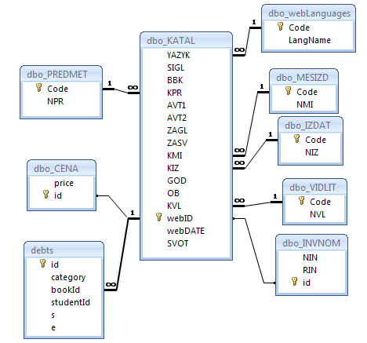

Рисунок 3.1 – Схема связей между таблицами

В таблицах 3.2 – 3.10 приведено подробное описание структуры таблиц спроектированной базы данных.

Таблица 3.2 – Структура таблицы «dbo_predmet»
Актёры
Наименование поля | Формат поля | Содержимое поля
Code | Счетчик | Идентификатор записи
NPR | Текстовый | Название предмета

Таблица 3.3 – Структура таблицы «dbo_cena»
Билеты
Наименование поля | Формат поля | Содержимое поля
id | Счетчик | Идентификатор записи
price | Числовой | Цена

Таблица 3.4 – Структура таблицы «debts»
Жанры
Наименование поля | Формат поля | Содержимое поля
id | Счетчик | Идентификатор записи
category | Текстовый | Название категории
bookId | Числовой | Код книги (связь с таблицей «dbo_katal»)
studentId | Числовой | Код читателя
s | Дата/время | Начало периода
e | Дата/время | Конец периода

Таблица 3.5 – Структура таблицы «dbo_katal»
Залы
Наименование поля | Формат поля | Содержимое поля
WebId | Счетчик | Идентификатор записи
Yazyk | Числовой | Код языка (связь с таблицей «dbo_weblanguages»)
Sigl | Текстовый | Место хранения
BBK | Текстовый | Индекс ББК
KPR | Числовой | Код предмета (связь с таблицей «dbo_predmet»)
AVT1 | Текстовый | Автор
AVT1 | Текстовый | Соавторы
ZAGL | Текстовый | Заглавие
ZASV | Текстовый | Сведения о заглавии
KMI | Числовой | Код места издания (связь с таблицей «dbo_mesizd»)
KIZ | Числовой | Код издательства (связь с таблицей «dbo_izdat»)
GOD | Числовой | Год издания
OB | Числовой | Объём
KVL | Числовой | Код вида литературы (связь с таблицей «dbo_vidlit»)
webdate | Дата/время | Дата занесения в каталог
SVOT | Текстовый | Под редакцией

Таблица 3.6 – Структура таблицы «dbo_weblanguages»
Места
Наименование поля | Формат поля | Содержимое поля
Code | Счетчик | Идентификатор записи
LangName | Текстовый | Название языка

Таблица 3.7 – Структура таблицы «dbo_mesizd»
Производители
Наименование поля | Формат поля | Содержимое поля
Code | Счетчик | Идентификатор записи
NMI | Текстовый | Название места издания

Таблица 3.8 – Структура таблицы «dbo_izdat»
Режиссёры
Наименование поля | Формат поля | Содержимое поля
Code | Счетчик | Идентификатор записи
NIZ | Текстовый | Название издательства

Таблица 3.9 – Структура таблицы «dbo_vidlit»
Роли
Наименование поля | Формат поля | Содержимое поля
Code | Счетчик | Идентификатор записи
NVL | Текстовый | Название вида литературы

Таблица 3.10 – Структура таблицы «dbo_invnom»
Сеансы
Наименование поля | Формат поля | Содержимое поля
id | Счетчик | Идентификатор записи
NIN | Числовой | Начальный инвентарный номер
RIN | Числовой | Реальный инвентарный номер

4 СХЕМА ДИАЛОГА ПОЛЬЗОВАТЕЛЯ С РАЗРАБОТАННЫМИ ПРОГРАММНЫМИ СРЕДСТВАМИ

Приложение разработано средствами Delphi 7. Запуск приложения сопровождается выводом на экран заставки, изображенной на рисунке 4.1


Рисунок 4.1 – Начало работы с приложением
Работа с приложением начинается с окна, представленного на рисунке 4.2.
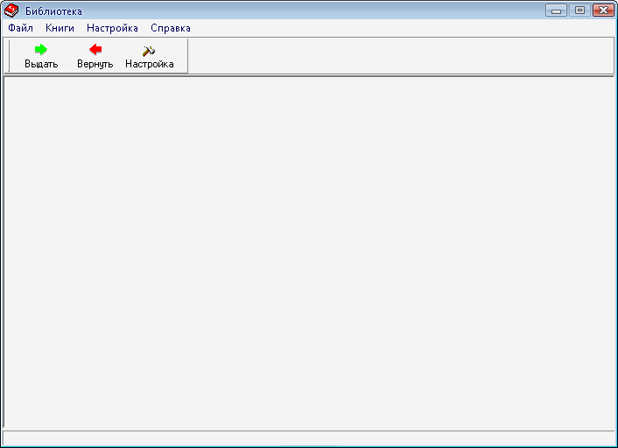
Рисунок 4.2 –Главное окно приложения
Для осуществления удобного взаимодействия с программой вверху главного окна было создано меню и панель управления, дублирующая основные возможности меню. Доступ ко всем пунктам меню можно осуществить с помощью горячих клавиш. Для того чтобы узнать какие клавиши соответствуют определённом пункту меню нужно навести на него курсор, а значение комбинации необходимых клавиш будет отображено на панели состояния.

4.1 Выдача книг

При осуществлении выдачи книги будет отображено окно для выбора книги и читателя. Это окно изображено на рисунке 4.3.

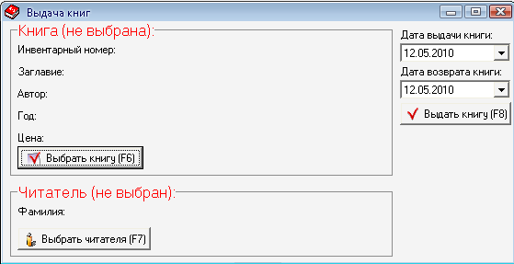

Рисунок 4.3 – Окно для осуществления выдачи книги
Чтобы выдать книгу нужно выбрать читателя и определенную книгу.
Для выбора читателя требуется нажать кнопку «Выбрать читателя» либо нажать клавишу «F7». После этого будет отображено окно для поиска читателя. Данное окно отображено на рисунке 4.4.
При осуществлении поиска читателя, требуется сначала выбрать категорию, которой он относится. Для каждой категории создаётся соответствующая закладка. Далее нужно найти читателя при этом можно воспользоваться поиском по фамилии читателя или названию подразделения, к которому он относится. После выбора читателя следует нажать кнопку «Выбрать».
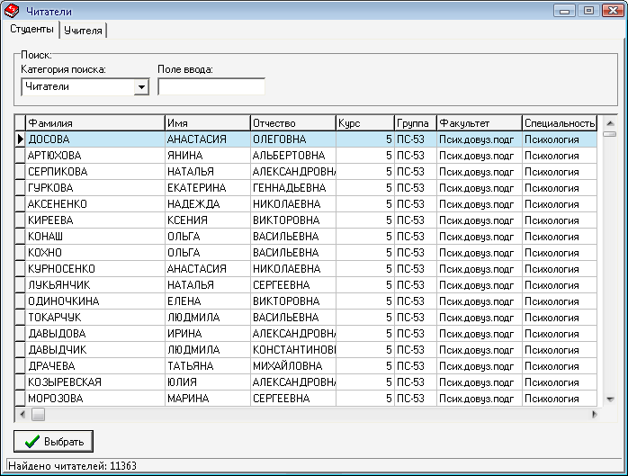

Рисунок 4.4 – Окно для выбора читателя
Для выбора книги требуется нажать кнопку «Выбрать книгу» либо нажать клавишу «F6». Далее будет отображено окно для выбора книги. Это окно изображено на рисунке 4.5.

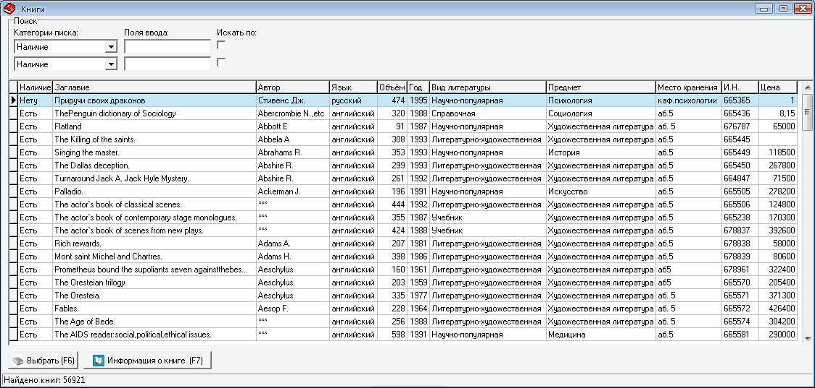

Рисунок 4.5 – Окно для выбора книги
Для упрощения поиска можно осуществить комбинированный поиск по всем полям. Чтобы получить подробную информацию о книге требуется навести на нее курсор и нажать кнопку «Информация о книге» либо нажать клавишу «F7». Далее появится окно с подробной информацией. Такое окно показано на рисунке 4.6.

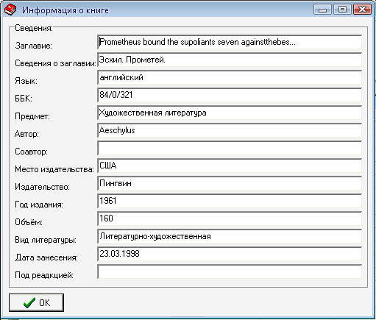

Рисунок 4.6 – Окно с подробной информацией о книге
После выбора книги следует нажать кнопку «Выбрать» либо нажать клавишу «F6».
Когда будет произведён выбор книги и читателя следует определить период, на который выдаётся книга. Далее следует нажать кнопку «Выдать книгу» либо нажать клавишу «F8». Если книга и читатель выбраны, а период задан корректно, то будет показано уведомление о выдачи книги. Такое уведомление показано на рисунке 4.7.

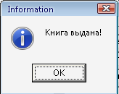

Рисунок 4.7 – Окно с уведомлением о выдачи книги

4.2 Возврат книг
При осуществлении возврата книги будет отображено окно, изображенное на рисунке 4.8.

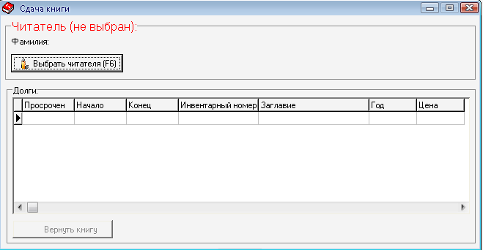

Рисунок 4.8 – Окно для осуществления возврата книг
Далее требуется выбрать читателя. Для этого нужно нажать кнопку «Выбрать читателя» либо нажать клавишу «F6». После этого появится окно, аналогичное, как и при выборе читателя для выдачи книги. После выбора читателя в окне для осуществления возврата отобразятся все задолженности выбранного читателя. Такое окно изображено на рисунке 4.9.

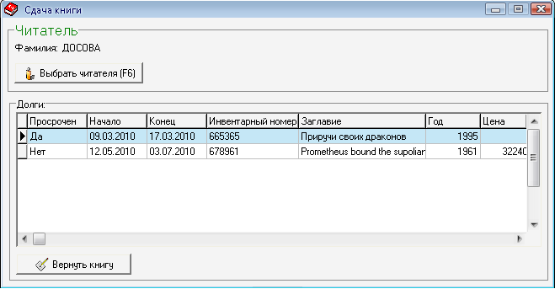

Рисунок 4.9 – Окно для осуществления возврата книг после выбора читателя
Далее нужно выбрать книгу для сдачи и нажать кнопку «Вернуть книгу».

4.3 Настройка приложения
В разработанном приложении предусмотрен гибкий механизм работы с различными категориями читателей. Чтобы выполнить настройку категорий требуется нажать на панели управления кнопку «Настройка». Далее появится окно настройки, отображенное на рисунке 4.10.
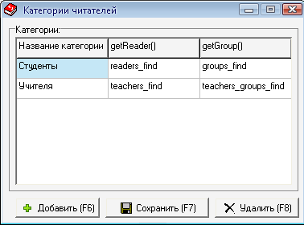
Рисунок 4.10 – Окно для осуществления настройки категорий
В появившемся окне будет отображена таблица с известными категориями. Информация о категориях хранится в конфигурационном файле «config.ini». Для описания категории нужно определить ее название, а также названия заранее созданных на сервере базы данных хранимых функций, возвращающих наборы данных для поиска по фамилии читателя и по названию подразделения. На эти функции накладываются следующее ограничение:
- Имеют один входной параметр строкового типа, с помощью которого передаются данные для поиска по соответствующему полю.
- Возвращают набор данных, первое поле которого содержит идентификатор читателя, а второе его фамилию.
Чтобы добавить новую категорию требуется нажать кнопку «Добавить» либо клавишу «F6», а затем заполнить необходимые поля. Для сохранения введённых данных следует нажать кнопку «Сохранить» либо клавишу «F7». В случае если нужно удалить категорию следует ее выбрать, потом нажать кнопку «Удалить» либо клавишу «F8», а затем произвести сохранение.

5 ПРИМЕРЫ ИСПОЛЬЗОВАНИЯ РАЗРАБОТАННЫХ ПРОГРАММНЫХ СРЕДСТВ

Для демонстрации работоспособности реализованного приложения создадим новую категорию, а потом осуществим выдачу и возврат книги для читателя из новой категории.
Чтобы создать новую категорию нужно предварительно создать необходимые хранимые функции. Затем следует открыть окно настройки и нажать кнопку «Добавить». Далее следует заполнить поля новой категории и нажать кнопку «Сохранить». Добавление категории «Рабочие» представлено на рисунке 5.1.

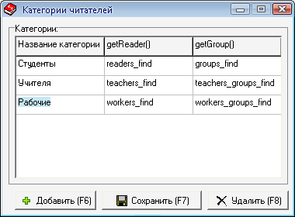

Рисунок 5.1 – Добавление категории «Рабочие»

После добавления новой категории можно осуществлять выдачу и возврат книг для читателей данной категории.
Теперь осуществим выдачу книги. Сначала откроем окно выдачи книги. Далее нажмём кнопку «Выбрать книгу». После отображения окна выбора книги, введём критерии поиска и получим список подходящих книг. Пример поиска представлен на рисунке 5.2.
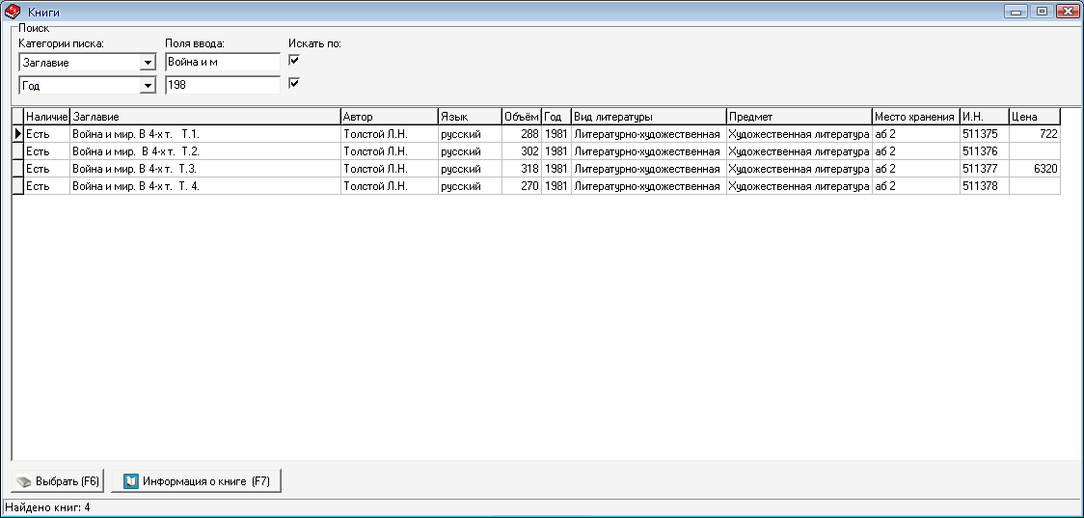

Рисунок 5.2 – Поиск книги

После выбора нужной книги следует нажать кнопку «Выбрать».
Теперь необходимо выбрать читателя для этого в окне выдачи книги нажмём кнопку «Выбрать читателя». После отображения окна выбора читателя, выберем закладку соответствующую новой категории, введём критерии поиска и получим список читателей. Пример поиска представлен на рисунке 4.3.

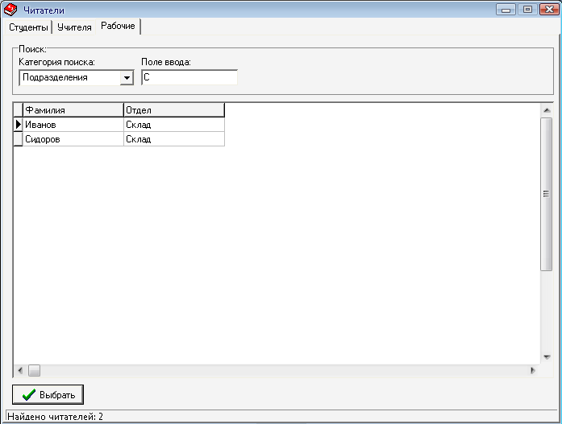

Рисунок 5.3 – Поиск читателей

После выбора читателя следует нажать кнопку «Выбрать».
Выбрав читателя и книгу, следует указать сроки периода, на который выдаётся книга и нажать кнопку «Выдать книгу». Окно выдачи книги с выбранными параметрами представлено на рисунке 5.4.

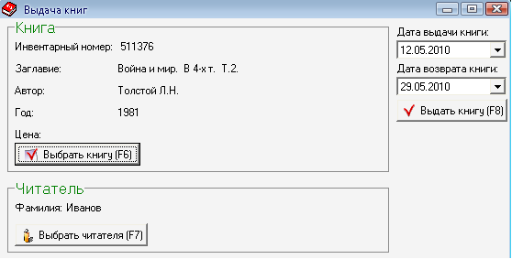

Рисунок 5.4 – Окно для выдачи книг с выбранными параметрами

Теперь выполним возврат книги. Для этого откроем окно возврата книг. Далее нажмём кнопку «Выбрать читателя». После этого появится окно, аналогичное, как и при выборе читателя для выдачи книги. После выбора читателя отобразятся все задолженности выбранного читателя. Такое окно изображено на рисунке 5.5.

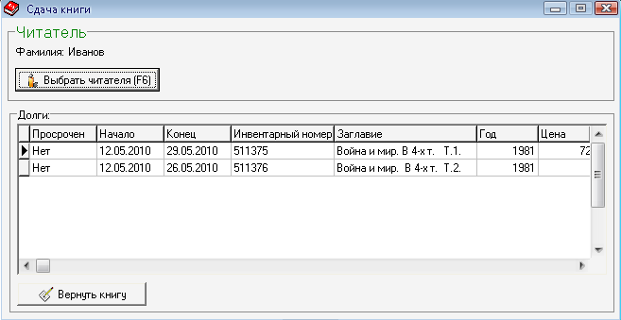

Рисунок 5.5 – Окно для возврата книг

Далее нужно выбрать книгу для сдачи и нажать кнопку «Вернуть книгу».

ЗАКЛЮЧЕНИЕ

При выполнении данной курсовой работы были разработаны компоненты подсистемы «Библиотека» АСУ ГГУ, а также детально описана среда разработки Delphi 7 и система управления базами данных Microsoft SQL Server. Клиентская часть приложения реализована в среде Delphi 7, а серверная часть с помощью Microsoft SQL Server. Реализованное приложение позволяет осуществлять выдачу и прием книг, обладает механизмом поиска, который способствует уменьшению временных затрат. В разработанном приложении существует возможность настройки, что позволяет организовать взаимодействие с различными категориями пользователей.

СПИСОК ИСПОЛЬЗОВАННЫХ ИСТОЧНИКОВ

- Грабер, М. Введение в SQL / М. Грабер – М.: издательство «Лори», 1996. – 382 с.
- Кренке, Д. Теория и практика построения баз данных. 8-е изд. / Д. Кренке – СПб.: Питер, 2003. – 800 с.
- Теллес, М. Borland C++ Builder: библиотека программиста / М. Теллес – СПб.: Питер, 1998. – 512 с.
- Шилд, Г. Программирование на Borland C++ для профессионалов / Г. Шилд. – М.: Попурри, 1998. – 800 с.
- Холлингворс, Дж. C++ Builder 5. Руководство разработчика / Дж. Холлингворс, Д. Баттерфилд. – СПб.: Издательский дом «Вильямс», 2001. – 880 с.

ПРИЛОЖЕНИЕ А ЛИСТИНГ ПРОГРАММЫ

Файл Main.pas:

unit Main;
interface
uses
Windows, Messages, SysUtils, Variants, Classes, Graphics, Controls, Forms,
Dialogs, Menus, ComCtrls, ToolWin, ExtCtrls, ImgList,GiveBook,ReturnBook;
type
TForm1 = class(TForm)
MainMenu1: TMainMenu;
N1: TMenuItem;
N2: TMenuItem;
N3: TMenuItem;
N4: TMenuItem;
N5: TMenuItem;
N6: TMenuItem;
N7: TMenuItem;
StatusBar1: TStatusBar;
ControlBar1: TControlBar;
ToolBar1: TToolBar;
ImageList1: TImageList;
ToolButton1: TToolButton;
ToolButton2: TToolButton;
N8: TMenuItem;
N9: TMenuItem;
ToolButton3: TToolButton;
procedure N2Click(Sender: TObject);
procedure N4Click(Sender: TObject);
procedure N6Click(Sender: TObject);
procedure FormShow(Sender: TObject);
procedure ToolButton1Click(Sender: TObject);
procedure N7Click(Sender: TObject);
procedure ToolButton2Click(Sender: TObject);
procedure N9Click(Sender: TObject);
procedure ToolButton3Click(Sender: TObject);
private
procedure ShowHint(Sender : TObject);
{ Private declarations }
public
giveForm: TForm2;
returnForm : TReturnForm;
end;
var
Form1: TForm1;
implementation
uses option;
{$R *.dfm}
procedure TForm1.N2Click(Sender: TObject);
begin
close();
end;
procedure TForm1.N4Click(Sender: TObject);
begin
MessageDlg('Выполнил Чураков Николай ПОИТ-41',mtInformation, [mbOk], 1);
end;
procedure TForm1.N6Click(Sender: TObject);
begin
if Form1.MDIChildCount>0 then
Form1.MDIChildren[0].Close;
giveForm:=TForm2.Create(Owner);
giveForm.Top:=0;
giveForm.Left:=0;
end;
procedure TForm1.ShowHint(Sender: TObject);
begin
StatusBar1.SimpleText:=Application.Hint;
end;
procedure TForm1.FormShow(Sender: TObject);
begin
Application.OnHint:=ShowHint;
end;
procedure TForm1.ToolButton1Click(Sender: TObject);
begin
N6Click(Sender);
end;
procedure TForm1.N7Click(Sender: TObject);
begin
if Form1.MDIChildCount>0 then
Form1.MDIChildren[0].Close;
returnForm:=TReturnForm.Create(Owner);
returnForm.Top:=0;
returnForm.Left:=0;
end;
procedure TForm1.ToolButton2Click(Sender: TObject);
begin
N7Click(Sender);
end;
procedure TForm1.N9Click(Sender: TObject);
begin
Form6.Show;
end;
procedure TForm1.ToolButton3Click(Sender: TObject);
begin
N9Click(Sender);
end;
end.

Файл GiveBook.pas:

unit GiveBook;
interface
uses
Windows, Messages, SysUtils, Variants, Classes, Graphics, Controls, Forms,
Dialogs, StdCtrls, Buttons, ComCtrls;
type
TForm2 = class(TForm)
GroupBox1: TGroupBox;
Label1: TLabel;
Label2: TLabel;
Label3: TLabel;
BitBtn1: TBitBtn;
Label4: TLabel;
Label5: TLabel;
Label6: TLabel;
Label7: TLabel;
Label8: TLabel;
Label9: TLabel;
Label10: TLabel;
GroupBox2: TGroupBox;
BitBtn2: TBitBtn;
Label11: TLabel;
Label15: TLabel;
DateTimePicker1: TDateTimePicker;
Label19: TLabel;
Label20: TLabel;
DateTimePicker2: TDateTimePicker;
BitBtn3: TBitBtn;
procedure FormClose(Sender: TObject; var Action: TCloseAction);
procedure BitBtn1Click(Sender: TObject);
procedure FormPaint(Sender: TObject);
procedure FormCreate(Sender: TObject);
procedure BitBtn2Click(Sender: TObject);
procedure BitBtn3Click(Sender: TObject);
procedure FormKeyDown(Sender: TObject; var Key: Word;
Shift: TShiftState);
private
{ Private declarations }
public
category,bookId,inumber,title,author,year,price,studentId,firstName: string;
book,student: boolean;
end;
var
Form2: TForm2;
implementation
uses FreeBooks, Readers, Main, Module;
{$R *.dfm}
procedure TForm2.FormClose(Sender: TObject; var Action: TCloseAction);
begin
Action:=caFree;
end;
procedure TForm2.BitBtn1Click(Sender: TObject);
begin
Form3.ShowModal;
end;
procedure TForm2.FormPaint(Sender: TObject);
begin
if not book then
begin
GroupBox1.Font.Color:=clred;
GroupBox1.Caption:='Книга (не выбрана):';
Label6.Caption:='';
Label7.Caption:='';
Label8.Caption:='';
Label9.Caption:='';
Label10.Caption:='';
end
else
begin
GroupBox1.Font.Color:=clgreen;
GroupBox1.Caption:='Книга';
Label6.Caption:=inumber;
Label7.Caption:=title;
Label8.Caption:=author;
Label9.Caption:=year;
Label10.Caption:=price;
end;
if not student then
begin
GroupBox2.Font.Color:=clred;
GroupBox2.Caption:='Читатель (не выбран):';
Label15.Caption:='';
end
else
begin
GroupBox2.Font.Color:=clgreen;
GroupBox2.Caption:='Читатель';
Label15.Caption:=firstName;
end;
end;
procedure TForm2.FormCreate(Sender: TObject);
var
d:Tdate;
begin
d:=Now;
DateTimePicker1.Date:=d;
DateTimePicker2.Date:=d;
book:=false;
student:=false;
end;
procedure TForm2.BitBtn2Click(Sender: TObject);
begin
Form5.mode:='give';
Form5.ShowModal;
end;
procedure TForm2.BitBtn3Click(Sender: TObject);
var
d1,d2:Tdate;
begin
d1:=Main.Form1.giveForm.DateTimePicker1.Date;
d2:=Main.Form1.giveForm.DateTimePicker2.Date;
if d1>=d2 then
begin
MessageDlg('Некорректный ввод даты!',mtError, [mbOk], 1);
exit;
end;
if not book then
begin
MessageDlg('Не выбрана книга!',mtError, [mbOk], 1);
exit;
end;
if not student then
begin
MessageDlg('Не выбран читатель!',mtError, [mbOk], 1);
exit;
end;
MessageDlg('Книга выдана!',mtInformation, [mbOk], 1);
Module.DataModule2.ADOStoredGiveBook.Parameters.Refresh;
Module.DataModule2.ADOStoredGiveBook.Parameters.ParamByName('@category').Value:=category;
Module.DataModule2.ADOStoredGiveBook.Parameters.ParamByName('@bookId').Value:=bookId;
Module.DataModule2.ADOStoredGiveBook.Parameters.ParamByName('@studentId').Value:=studentId;
Module.DataModule2.ADOStoredGiveBook.Parameters.ParamByName('@s').Value:=DateToStr(DateTimePicker1.Date);
Module.DataModule2.ADOStoredGiveBook.Parameters.ParamByName('@e').Value:=DateToStr(DateTimePicker2.Date);
Module.DataModule2.ADOStoredGiveBook.ExecProc;
book:=false;
Main.Form1.giveForm.Repaint;
end;
procedure TForm2.FormKeyDown(Sender: TObject; var Key: Word;
Shift: TShiftState);
begin
case Key of
117: Form2.BitBtn1Click(Sender);//F6
118: Form2.BitBtn2Click(Sender);//F7
119: Form2.BitBtn3Click(Sender);//F8
end
end;
end.

Файл Readers.pas:

unit Readers;
interface
uses
Windows, Messages, SysUtils, Variants, Classes, Graphics, Controls, Forms,
Dialogs, ComCtrls, StdCtrls, Grids, DBGrids, Buttons,inifiles;
type
TForm5 = class(TForm)
PageControl1: TPageControl;
procedure FormActivate(Sender: TObject);
private
public
mode :string;
end;
var
Form5: TForm5;
implementation
uses Module, GiveBook, Main, MyFrame;
{$R *.dfm}
procedure TForm5.FormActivate(Sender: TObject);
var
inifile: tinifile;
category,f1,f2:String;
i,count:integer;
TabSheet: TTabSheet;
AFrame:TFrame1;
begin
while PageControl1.PageCount>0 do
PageControl1.ActivePage.Destroy;
inifile:=tinifile.create(GetCurrentDir+'\config.ini');
count:=inifile.readInteger('Count', 'count', 0);
for i:=1 to count do
begin
category:=inifile.readString('category'+IntToSTr(i), 'category', '');
f1:=inifile.readString('category'+IntToSTr(i), 'getReader', '');
f2:=inifile.readString('category'+IntToSTr(i), 'getGroup', '');
TabSheet := TTabSheet.Create(Self);
TabSheet.Caption :=Category;
TabSheet.PageControl := PageControl1;
AFrame := TFrame1.Create(nil);
AFrame.category:=category;
AFrame.getReaders:=f1;
AFrame.getGroups:=f2;
AFrame.Parent := TabSheet;
AFrame.mode:=mode;
end
end;
end.

Файл MyFrame.pas:

unit MyFrame;
interface
uses
Windows, Messages, SysUtils, Variants, Classes, Graphics, Controls, Forms,
Dialogs, StdCtrls, Buttons, ComCtrls, Grids, DBGrids, DB, ADODB, AppEvnts;
type
TFrame1 = class(TFrame)
GroupBox1: TGroupBox;
Label1: TLabel;
ComboBox1: TComboBox;
Label2: TLabel;
Edit1: TEdit;
DBGrid1: TDBGrid;
StatusBar1: TStatusBar;
BitBtn1: TBitBtn;
ADOConnection1: TADOConnection;
ADOQuery: TADOQuery;
ADOQueryCountReader: TADOQuery;
DataSource1: TDataSource;
procedure FrameResize(Sender: TObject);
procedure ComboBox1Change(Sender: TObject);
procedure Edit1Change(Sender: TObject);
procedure BitBtn1Click(Sender: TObject);
private
{ Private declarations }
public
category,getReaders,getGroups,mode:string;
end;
implementation
uses Main, Module;
{$R *.dfm}
procedure TFrame1.FrameResize(Sender: TObject);
var
str,str1:string;
begin
str:='select * from ';
if ComboBox1.ItemIndex=0 then
str:=str+getReaders
else
str:=str+getGroups;
str1:=StringReplace(Edit1.Text, #39, #39#39, [rfReplaceAll]);
str:=str+'('#39+str1+#39')';
try
ADOQuery.Active:=false;
ADOQuery.SQL.Clear;
ADOQuery.SQL.Add(str);
ADOQuery.Active:=true;
DBGRid1.Columns.Items[0].Visible:=false;
ADOQueryCountReader.Active:=false; //статусбар
ADOQueryCountReader.SQL.Clear;
ADOQueryCountReader.SQL.add('select count(*) as Количество from ( '+str+' ) as a');
ADOQueryCountReader.Active:=true;
except
MessageDlg('Некорректная настройка приложения!',mtError, [mbOk], 1);
BitBtn1.Enabled:=false;
exit;
end;
str:=VarToStr(ADOQueryCountReader.FieldByName('Количество').Value);
StatusBar1.Panels[0].Text:='Найдено читателей: '+str;
end;
procedure TFrame1.ComboBox1Change(Sender: TObject);
begin
edit1.Clear;
end;
procedure TFrame1.Edit1Change(Sender: TObject);
begin
FrameResize(Sender);
end;
procedure TFrame1.BitBtn1Click(Sender: TObject);
begin
if mode='give' then
begin
Main.Form1.giveForm.studentID:=VarToStr(DbGrid1.Fields[0].Value);
Main.Form1.giveForm.firstName:=VarToStr(DbGrid1.Fields[1].Value);
Main.Form1.giveForm.category:=category;
Main.Form1.giveForm.student:=true;
Main.Form1.giveForm.Repaint;
end;
if mode='return' then
begin
Main.Form1.returnForm.studentID:=VarToStr(DbGrid1.Fields[0].Value);
Main.Form1.returnForm.firstName:=VarToStr(DbGrid1.Fields[1].Value);
Main.Form1.returnForm.category:=category;
Main.Form1.returnForm.student:=true;
Main.Form1.returnForm.Repaint;
end;
end;
end.

Файл FreeBooks.pas:

unit FreeBooks;
interface
uses
Windows, Messages, SysUtils, Variants, Classes, Graphics, Controls, Forms,
Dialogs, ComCtrls, Grids, DBGrids, StdCtrls, DBCtrls, Buttons, AppEvnts, ADODB;
type
TForm3 = class(TForm)
DBGrid1: TDBGrid;
GroupBox1: TGroupBox;
Label1: TLabel;
ComboBox1: TComboBox;
ComboBox2: TComboBox;
Label2: TLabel;
Edit1: TEdit;
Edit2: TEdit;
Label3: TLabel;
CheckBox1: TCheckBox;
CheckBox2: TCheckBox;
BitBtn1: TBitBtn;
BitBtn2: TBitBtn;
StatusBar1: TStatusBar;
procedure FormShow(Sender: TObject);
procedure CheckBox1Click(Sender: TObject);
procedure CheckBox2Click(Sender: TObject);
procedure ComboBox1Change(Sender: TObject);
procedure ComboBox2Change(Sender: TObject);
procedure Edit1Change(Sender: TObject);
procedure Edit2Change(Sender: TObject);
procedure BitBtn1Click(Sender: TObject);
procedure BitBtn2Click(Sender: TObject);
procedure FormKeyDown(Sender: TObject; var Key: Word;
Shift: TShiftState);
private
{ Private declarations }
public
end;
var
Form3: TForm3;
implementation
uses Module, BookInfo, GiveBook, Main;
{$R *.dfm}
procedure search();
var
str,str1,str2,b1,b2,query,msg : string;
begin
b1:='select top 100 * from view_books';
b2:='select * from view_books';
if Form3.CheckBox1.Checked or Form3.CheckBox2.Checked then
begin
str1:=StringReplace(Form3.Edit1.Text, #39, #39#39, [rfReplaceAll]);
str2:=StringReplace(Form3.Edit2.Text, #39, #39#39, [rfReplaceAll]);
str:=str+' where ';
if Form3.CheckBox1.Checked then
begin
if (Form3.ComboBox1.ItemIndex=6) or
(Form3.ComboBox1.ItemIndex=8) or
(Form3.ComboBox1.ItemIndex=9) then
str:=str+'['+Form3.ComboBox1.Text+'] LIKE '#39+str1+'%'#39
else
str:=str+Form3.ComboBox1.Text+' LIKE '#39+str1+'%'#39;
if Form3.CheckBox2.Checked then
str:=str+' and ';
end;
if Form3.CheckBox2.Checked then
begin
if (Form3.ComboBox2.ItemIndex=6) or
(Form3.ComboBox2.ItemIndex=8) or
(Form3.ComboBox2.ItemIndex=9) then
str:=str+' ['+Form3.ComboBox2.Text+'] LIKE '#39+str2+'%'#39
else
str:=str+Form3.ComboBox2.Text+' LIKE '#39+str2+'%'#39;
end;
end;
query:=b1+str;
DataModule2.ADOQueryBooks.Active:=false;
DataModule2.ADOQueryBooks.SQL.Clear;
DataModule2.ADOQueryBooks.SQL.Add(query);
DataModule2.ADOQueryBooks.Active:=true;
query:=b2+str;
DataModule2.ADOQueryCount.Active:=false;
DataModule2.ADOQueryCount.SQL.Clear;
DataModule2.ADoQueryCount.SQL.add('select count(*) as Количество from ( '+query+' ) as a');
DataModule2.ADOQueryCount.Active:=true;
msg:=VarToStr(DataModule2.ADOQueryCount.FieldByName('Количество').Value);
Form3.StatusBar1.Panels[0].Text:='Найдено книг: '+msg;
end;
procedure TForm3.FormShow(Sender: TObject);
var
str : string;
begin
search();
end;
procedure TForm3.CheckBox1Click(Sender: TObject);
begin
search();
end;
procedure TForm3.CheckBox2Click(Sender: TObject);
begin
search()
end;
procedure TForm3.ComboBox1Change(Sender: TObject);
begin
edit1.Clear;
if Combobox1.ItemIndex=ComboBox2.ItemIndex then
edit1.Enabled:=false
else
begin
edit1.Enabled:=true;
edit2.Enabled:=true;
end;
if Form3.CheckBox1.Checked then
search()
end;
procedure TForm3.ComboBox2Change(Sender: TObject);
begin
edit2.Clear;
if Combobox2.ItemIndex=ComboBox1.ItemIndex then
edit2.Enabled:=false
else
begin
edit1.Enabled:=true;
edit2.Enabled:=true;
end;
if Form3.CheckBox2.Checked then
search()
end;
procedure TForm3.Edit1Change(Sender: TObject);
begin
if Form3.CheckBox1.Checked then
search()
end;
procedure TForm3.Edit2Change(Sender: TObject);
begin
if Form3.CheckBox2.Checked then
search()
end;
procedure TForm3.BitBtn1Click(Sender: TObject);
var
str:string;
begin
str:=VarToStr(DbGrid1.Fields[1].Value);
Form4.bookId:=str;
Form4.ShowModal;
end;
procedure TForm3.BitBtn2Click(Sender: TObject);
begin
if VarToStr(DbGrid1.Fields[0].Value)='Нету' then
MessageDlg('Данной книги нет в наличии!',mtWarning, [mbOk], 1)
else
begin
Form1.giveForm.bookId:=VarToStr(DbGrid1.Fields[1].Value);
Form1.giveForm.inumber:=VarToStr(DbGrid1.Fields[15].Value);
Form1.giveForm.title:=VarToStr(DbGrid1.Fields[3].Value);
Form1.giveForm.author:=VarToStr(DbGrid1.Fields[5].Value);
Form1.giveForm.year:=VarToStr(DbGrid1.Fields[9].Value);
Form1.giveForm.price:=VarToStr(DbGrid1.Fields[18].Value);
Form1.giveForm.book:=true;
Form1.giveForm.Repaint;
close;
end;
end;
procedure TForm3.FormKeyDown(Sender: TObject; var Key: Word;
Shift: TShiftState);
begin
case Key of
117: Form3.BitBtn2Click(Sender);//F6
118: Form3.BitBtn1Click(Sender);//F7
end
end;
end.

Файл BookInfo.pas:

unit BookInfo;
interface
uses
Windows, Messages, SysUtils, Variants, Classes, Graphics, Controls, Forms,
Dialogs, StdCtrls, Buttons;
type
TForm4 = class(TForm)
GroupBox1: TGroupBox;
BitBtn1: TBitBtn;
Label1: TLabel;
Edit1: TEdit;
Label2: TLabel;
Edit2: TEdit;
Label3: TLabel;
Edit3: TEdit;
Label4: TLabel;
Edit4: TEdit;
Label5: TLabel;
Edit5: TEdit;
Label6: TLabel;
Edit6: TEdit;
Label7: TLabel;
Edit7: TEdit;
Label8: TLabel;
Edit8: TEdit;
Label9: TLabel;
Edit9: TEdit;
Label10: TLabel;
Edit10: TEdit;
Label11: TLabel;
Edit11: TEdit;
Label12: TLabel;
Edit12: TEdit;
Label13: TLabel;
Edit13: TEdit;
Label14: TLabel;
Edit14: TEdit;
procedure BitBtn1Click(Sender: TObject);
procedure FormShow(Sender: TObject);
private
{ Private declarations }
public
bookId : string;
{ Public declarations }
end;
var
Form4: TForm4;
implementation
uses Module;
{$R *.dfm}
procedure TForm4.BitBtn1Click(Sender: TObject);
begin
close();
end;
procedure TForm4.FormShow(Sender: TObject);
begin
DataModule2.ADOQueryBookInfo.Active:=false;
DataModule2.ADOQueryBookInfo.SQL.Clear;
DataModule2.ADOQueryBookInfo.SQL.Add('select * from view_books where id='+bookid);
DataModule2.ADOQueryBookInfo.Active:=true;
Edit1.Text:=VarToStr(DataModule2.ADOQueryBookInfo.FieldByName('Заглавие').Value);
Edit2.Text:=VarToStr(DataModule2.ADOQueryBookInfo.FieldByName('Сведения о заглавии').Value);
Edit3.Text:=VarToStr(DataModule2.ADOQueryBookInfo.FieldByName('Язык').Value);
Edit4.Text:=VarToStr(DataModule2.ADOQueryBookInfo.FieldByName('ББК').Value);
Edit5.Text:=VarToStr(DataModule2.ADOQueryBookInfo.FieldByName('Предмет').Value);
Edit6.Text:=VarToStr(DataModule2.ADOQueryBookInfo.FieldByName('Автор').Value);
Edit7.Text:=VarToStr(DataModule2.ADOQueryBookInfo.FieldByName('Соавтор').Value);
Edit8.Text:=VarToStr(DataModule2.ADOQueryBookInfo.FieldByName('Название места издания').Value);
Edit9.Text:=VarToStr(DataModule2.ADOQueryBookInfo.FieldByName('Название издательства').Value);
Edit10.Text:=VarToStr(DataModule2.ADOQueryBookInfo.FieldByName('Год').Value);
Edit11.Text:=VarToStr(DataModule2.ADOQueryBookInfo.FieldByName('Объём').Value);
Edit12.Text:=VarToStr(DataModule2.ADOQueryBookInfo.FieldByName('Вид литературы').Value);
Edit13.Text:=VarToStr(DataModule2.ADOQueryBookInfo.FieldByName('date').Value);
Edit14.Text:=VarToStr(DataModule2.ADOQueryBookInfo.FieldByName('Под редакцией').Value);
end;
end.

Файл ReturnBook.pas:

unit ReturnBook;
interface
uses
Windows, Messages, SysUtils, Variants, Classes, Graphics, Controls, Forms,
Dialogs, StdCtrls, Buttons, Grids, DBGrids;
type
TreturnForm = class(TForm)
GroupBox2: TGroupBox;
Label1: TLabel;
Label5: TLabel;
BitBtn2: TBitBtn;
GroupBox1: TGroupBox;
DBGrid1: TDBGrid;
BitBtn1: TBitBtn;
procedure FormClose(Sender: TObject; var Action: TCloseAction);
procedure BitBtn2Click(Sender: TObject);
procedure FormCreate(Sender: TObject);
procedure FormPaint(Sender: TObject);
procedure BitBtn1Click(Sender: TObject);
procedure FormKeyDown(Sender: TObject; var Key: Word;
Shift: TShiftState);
private
{ Private declarations }
public
student:boolean;
studentId,firstName,category : string;
end;
var
returnForm: TreturnForm;
implementation
uses Readers, Module, Main;
{$R *.dfm}
procedure TreturnForm.FormClose(Sender: TObject; var Action: TCloseAction);
begin
Action:=caFree;
end;
procedure TreturnForm.BitBtn2Click(Sender: TObject);
begin
Form5.mode:='return';
Form5.ShowModal;
end;
procedure TreturnForm.FormCreate(Sender: TObject);
begin
student:=false;
end;
procedure TreturnForm.FormPaint(Sender: TObject);
var
str:string;
begin
if not student then
begin
GroupBox2.Font.Color:=clred;
GroupBox2.Caption:='Читатель (не выбран):';
Label5.Caption:='';

DataModule2.ADOQueryStudentDebts.Active:=false;
DataModule2.ADOQueryStudentDebts.SQL.Clear;
str:='select * from student_debts(0,0)';
DataModule2.ADOQueryStudentDebts.SQL.Add(str);
DataModule2.ADOQueryStudentDebts.Active:=true;
end
else
begin
GroupBox2.Font.Color:=clgreen;
GroupBox2.Caption:='Читатель';
Label5.Caption:=firstName;
DataModule2.ADOQueryStudentDebts.Active:=false;
DataModule2.ADOQueryStudentDebts.SQL.Clear;
str:='select * from student_debts('+studentId+', '#39+category+#39')';
DataModule2.ADOQueryStudentDebts.SQL.Add(str);
DataModule2.ADOQueryStudentDebts.Active:=true;
if DataModule2.ADOQueryStudentDebts.RecordCount>0 then
bitbtn1.Enabled:=true
else
bitbtn1.Enabled:=false;
end;
end;
procedure TreturnForm.BitBtn1Click(Sender: TObject);
begin
if not student then
begin
MessageDlg('Не выбран читатель!',mtError, [mbOk], 1);
exit;
end;
if DbGrid1.Fields[0].AsString<>'' then
begin
MessageDlg('Книга сдана!',mtInformation, [mbOk], 1);
Module.DataModule2.ADOStoredReturnBook.Parameters.Refresh;
Module.DataModule2.ADOStoredReturnBook.Parameters.ParamByName('@id').Value:=DbGrid1.Fields[0].Value;
Module.DataModule2.ADOStoredReturnBook.ExecProc;
Main.Form1.returnForm.Repaint;
end;
end;
procedure TreturnForm.FormKeyDown(Sender: TObject; var Key: Word;
Shift: TShiftState);
begin
case Key of
117: returnForm.BitBtn2Click(Sender);//F6
end
end;
end.

Файл option.pas:

unit option;
interface
uses
Windows, Messages, SysUtils, Variants, Classes, Graphics, Controls, Forms,
Dialogs, Grids, DBGrids, StdCtrls, Buttons,ADODB,inifiles;
type
TForm6 = class(TForm)
GroupBox1: TGroupBox;
BitBtn1: TBitBtn;
BitBtn3: TBitBtn;
BitBtn2: TBitBtn;
BitBtn4: TBitBtn;
StringGrid1: TStringGrid;
procedure FormCreate(Sender: TObject);
procedure FormActivate(Sender: TObject);
procedure BitBtn2Click(Sender: TObject);
procedure BitBtn4Click(Sender: TObject);
procedure BitBtn3Click(Sender: TObject);
procedure FormKeyDown(Sender: TObject; var Key: Word;
Shift: TShiftState);
private
{ Private declarations }
public
{ Public declarations }
end;
var
Form6: TForm6;
implementation
uses Module, Main;
{$R *.dfm}
procedure TForm6.FormCreate(Sender: TObject);
begin
Form6.StringGrid1.Cells[0,0]:='Название категории';
Form6.StringGrid1.Cells[1,0]:='getReader()';
Form6.StringGrid1.Cells[2,0]:='getGroup()';
end;
procedure TForm6.FormActivate(Sender: TObject);
var
inifile: tinifile;
count,i:integer;
begin
inifile:=tinifile.create(GetCurrentDir+'\config.ini');
count:=inifile.readInteger('Count', 'count', 0);
Form6.StringGrid1.RowCount:=count+1;
for i:=1 to count do
begin
Form6.StringGrid1.Cells[0,i]:=inifile.readString('category'+IntToSTr(i), 'category', '');
Form6.StringGrid1.Cells[1,i]:=inifile.readString('category'+IntToSTr(i), 'getReader', '');
Form6.StringGrid1.Cells[2,i]:=inifile.readString('category'+IntToSTr(i), 'getGroup', '');
end
end;
procedure TForm6.BitBtn2Click(Sender: TObject);
begin
StringGrid1.RowCount:=StringGrid1.RowCount+1;
StringGrid1.Cells[0, StringGrid1.RowCount-1]:='';
StringGrid1.Cells[1, StringGrid1.RowCount-1]:='';
StringGrid1.Cells[2, StringGrid1.RowCount-1]:='';
end;
procedure TForm6.BitBtn4Click(Sender: TObject);
var
i: Integer;
begin
for i := StringGrid1.Row to StringGrid1.RowCount - 2 do
StringGrid1.Rows[i].Assign(StringGrid1.Rows[i + 1]);
StringGrid1.RowCount := StringGrid1.RowCount - 1;
end;
procedure TForm6.BitBtn3Click(Sender: TObject);
var
inifile: tinifile;
i:integer;
begin
inifile:=tinifile.create(GetCurrentDir+'\config.ini');
inifile.writeinteger('count','count',StringGrid1.RowCount-1);
for i := 1 to StringGrid1.RowCount-1 do
begin
inifile.writestring('category'+IntToSTr(i), 'category', StringGrid1.Cells[0,i]);
inifile.writestring('category'+IntToSTr(i), 'getReader', StringGrid1.Cells[1,i]);
inifile.writestring('category'+IntToSTr(i), 'getGroup', StringGrid1.Cells[2,i]);
end;
inifile.Free;
end;
procedure TForm6.FormKeyDown(Sender: TObject; var Key: Word;
Shift: TShiftState);
begin
case Key of
117: Form6.BitBtn2Click(Sender);//F6
118: Form6.BitBtn3Click(Sender);//F7
119: Form6.BitBtn4Click(Sender);//F8
end
end;
end.

